プログラム仕様書

仕様書番号
MS020

サブジェクト
職員登録

リビジョン：
1st 2013/08/09 初版

概要
- 職員情報の登録を行う。

I / O図

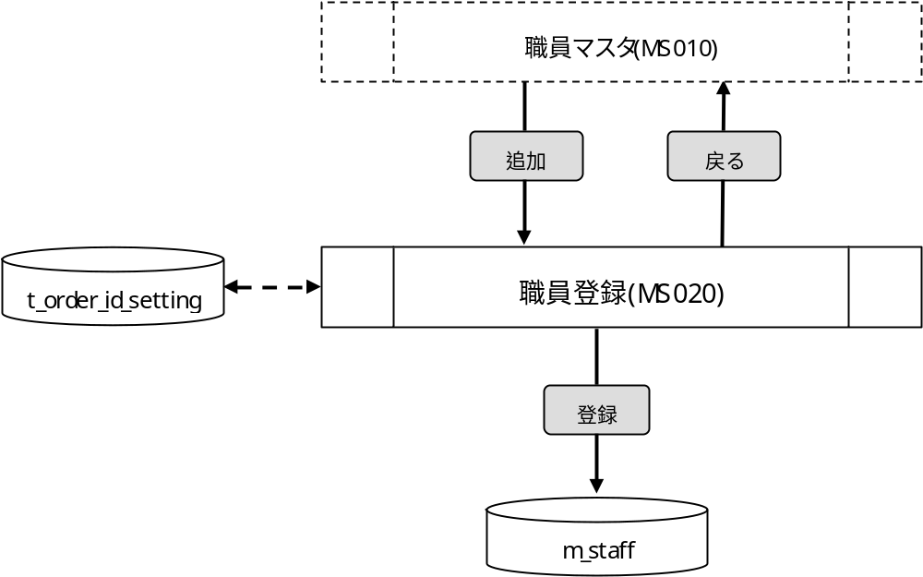

使用するテーブル
t_order_id_setting
m_staff

遷移先
なし

処理
- 初期表示時処理
1-1. 登録予定の職員IDをt_order_id_settingより取得する。
抽出条件 ：order_name = “m_staff”
取得内容 ：used_max_num + 1
1-2. t_order_id_settingを更新する。
更新条件 ：order_name = “m_staff”
更新内容 ：used_max_num = 登録予定の職員ID
1-3. 画面.Noに取得した登録予定の職員IDを設定する。
- No
- ラベルとする。
- 表示順
- 必須入力とする。
- 入力桁数は、最大4桁とする。
- 氏名
- 必須入力とする。
- 入力桁数は、最大20桁とする。
- 役職
- 入力桁数は、最大10桁とする。
- 教員
- チェックボックスとする。
- ユーザーID
- 必須入力とする。
- 入力桁数は、最大255桁とする。
- パスワード
- 必須入力とする。
- 入力桁数は、最大255桁とする。
- 入力値をマスクする。
- パスワード（確認用）
- 必須入力とする。
- 入力桁数は、最大255桁とする。
- 入力値をマスクする。

- 登録ボタン
・ ボタンが押下されたら、確認メッセージを出力する。
メッセージ：「登録処理を行いますがよろしいですか。」
はい :次の処理へ
いいえ:何もしない
・ 必須入力チェックを行う。
・ パスワードとパスワード確認用が一致していない場合、エラーとする。
メッセージ：「パスワードが確認用パスワードと一致していません。」
- エラーが無い場合、職員登録処理を行う。
- m_staffに登録する。
m_staff
・staff_id <- 画面.No
・display_no <- 画面.表示順
・staff_name <- 画面.氏名
・position <- 画面.役職
・teacher_flg <- 画面.教員フラグ
・user_id <- 画面.ユーザーID
・password <- 画面.パスワード
・delete_flg <- “0”
・create_id <- ログイン情報.ユーザーID
・create_date <- 登録日時
・update_id <- ログイン情報.ユーザーID
・update_date <- 登録日時

・ 登録が完了したら、完了メッセージを出力する。
メッセージ：「登録処理が完了しました。」

- 戻るボタン
・ボタンが押下されたら、職員マスタ画面へ遷移する。

入力画面
0180_職員登録画面レイアウト.xls参照

